

|  |
| --- |
| Ejercicios iniciación a PHP |
|  |
| 25 septiembre  IES TRAFALGAR  Creado por: Antonio Alba |

Actividades PHP

## Teniendo las siguientes variables, crea un script que muestre por pantalla en una sola frase Andrés Jiménez Gómez.

## $nombre= ’Andrés’;

## $apell1= ‘Jiménez’;

## $apell2= ‘Gómez’;

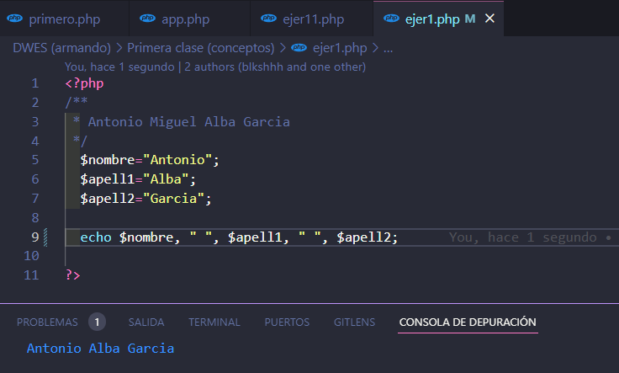

## Realiza un bucle que se repita cinco veces, iniciando la variable a cero for ($a=0 y muestre por pantalla el siguiente resultado: 1, 2, 3, 4, 5. Dentro del for solo puede haber una línea de código que imprima el valor de la variable ‘a’, es decir, no habrá línea de código que sume un 1 a la variable ‘a’.

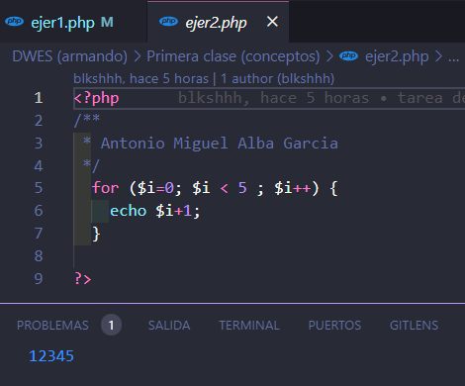

## Modifica el bucle anterior para que muestre 1, 2, 5.

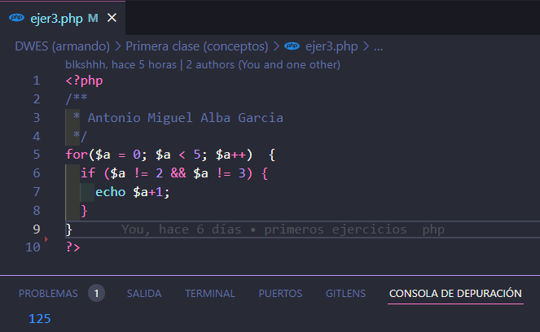

## Modifícalo para que se pare cuando llegue a 3, de forma que imprima, 1, 2, 3.

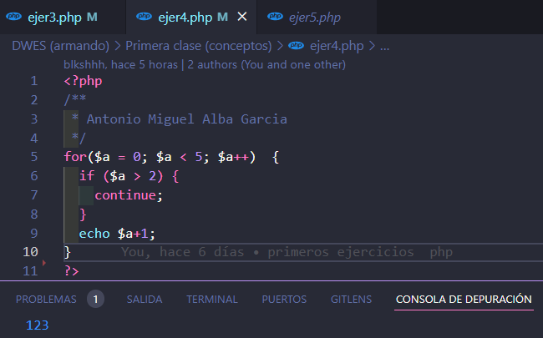

## Escribe un programa que calcule el factorial de un número.

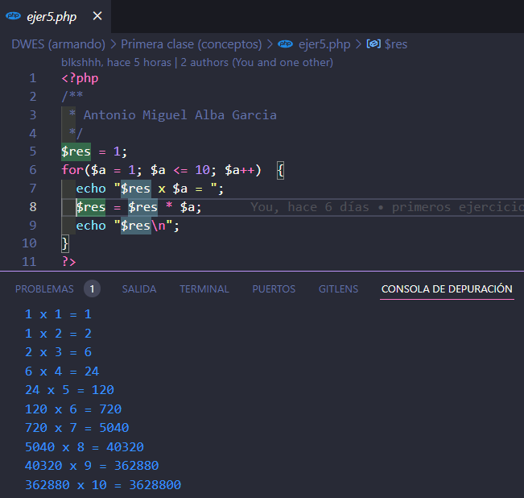

## Crea un array sin indexar que contenga los días de la semana del lunes al viernes, de una forma desordenada, y muéstralos por pantalla. ¿Aparecen los índices?, indica porqué.

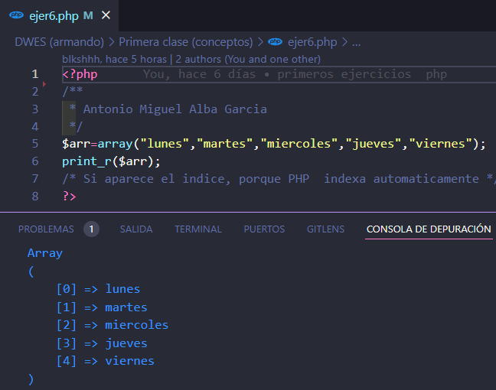

## Añade al array anterior el sábado y el domingo, pero que estos tengan como índice “Sab” y “Dom” respectivamente

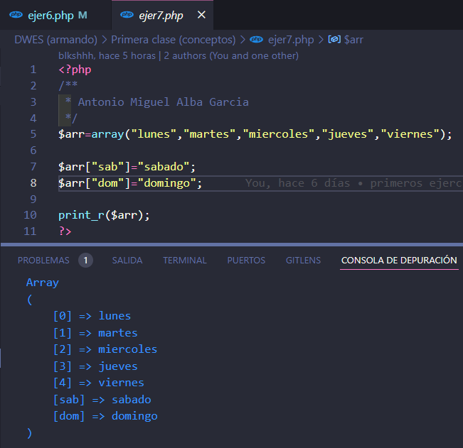

## Borra el elemento ‘lunes’ del array e imprime nuevamente el contenido del array.

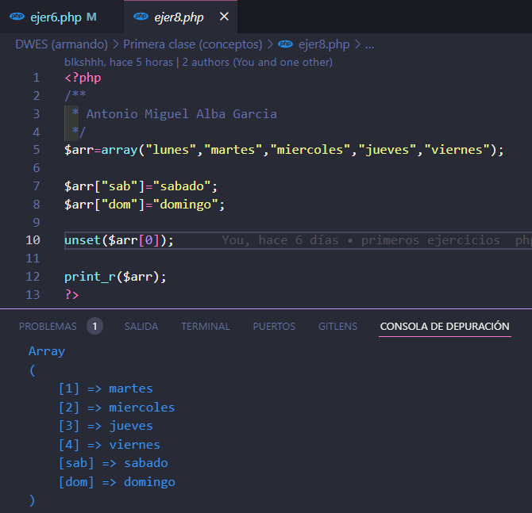

## Vuelve a incluir el objeto ‘lunes’ en el array con índice 0. Imrpime ahora el array. ¿Aparece ordenado por el índice? Si no es así, ordénalo e imprímelo de nuevo.

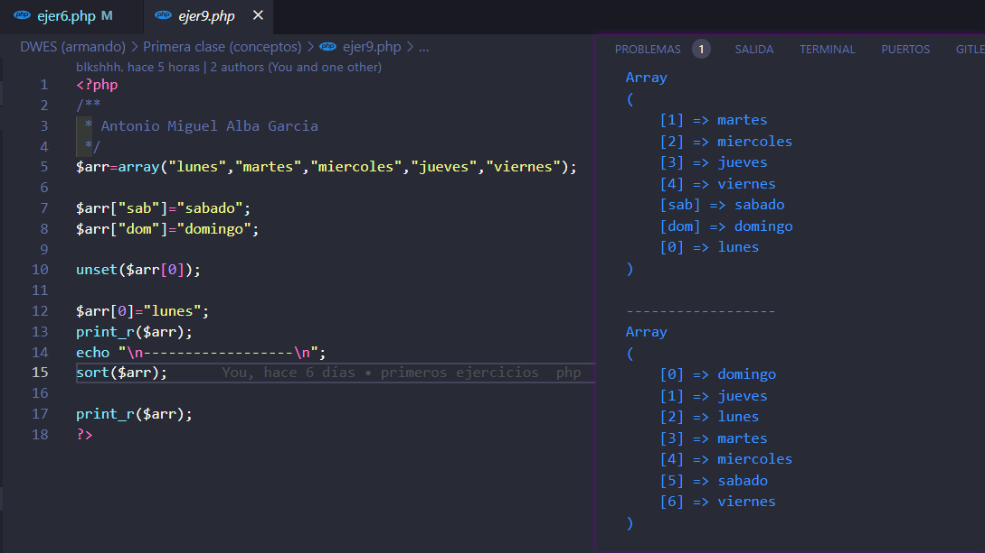

## Escribe una función para calcular potencias. Recibirá como argumentos la base y el exponente, que es opcional y tiene valor por defecto 2 (elevar al cuadrado). Echad un vistazo a la función pow.

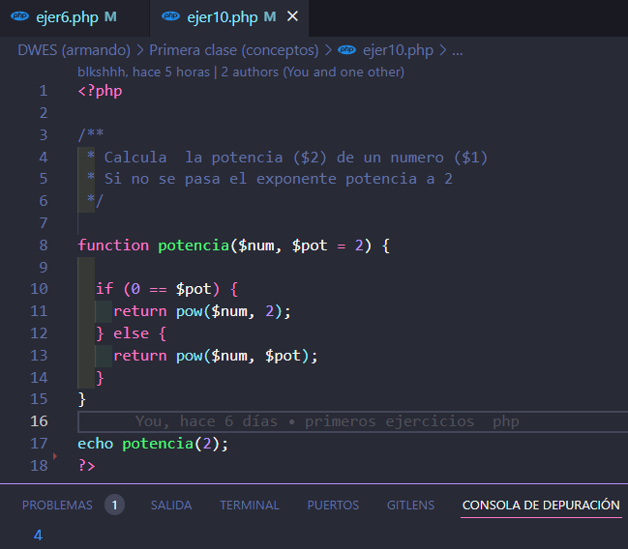

## Escribe una función que tome como argumento otra función y dos valores, y realizará el cálculo de esos valores en función de la función que le pasemos. Si le pasamos la función suma, calculará la suma de los dos valores.

